Liens Utiles
Le cours CISCO : 2021-2022-SIO - introduction to Network, Chapitre 11

Introduction
Nous avons vu que, pour que plusieurs postes puissent dialoguer entre eux, il était nécessaire :
- qu’ils soient interconnectés physiquement ;
- qu’ils disposent d’une configuration IP (Internet Protocol)
Les réseaux sont organisés LOGIQUEMENT autour des adresses IP.
Sans dispositif particulier, seuls les postes faisant partie du même réseau IP pourront communiquer.

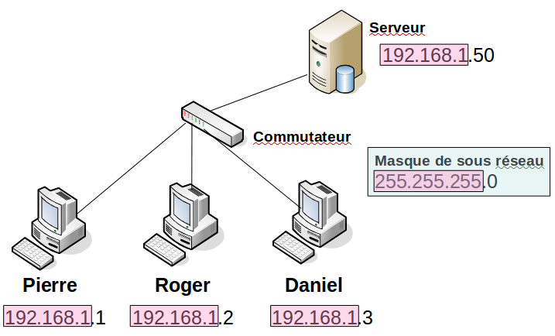

IP est le protocole utilisé sur INTERNET (qui est une interconnexion de réseaux au niveau mondial) mais aussi pour la communication dans un réseau local.

Par rapport au système d’adressage physique basé sur les adresses MAC, le système d’adressage IP introduit la notion de réseau et d’appartenance d’un poste à un réseau, grâce à l’adresse IP.

Adresse d’hôte et adresse de réseau
Une adresse IPv4 (IP dans la version 4 qui est la version utilisée actuellement) est une suite de 32 bits (4 octets) exprimée en décimales à point, en séparant chacun des octets par un point.
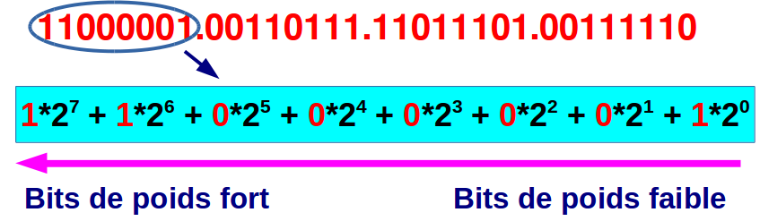

Représentation BINAIRE :

Représentation décimale pointée : 193.55.221.62

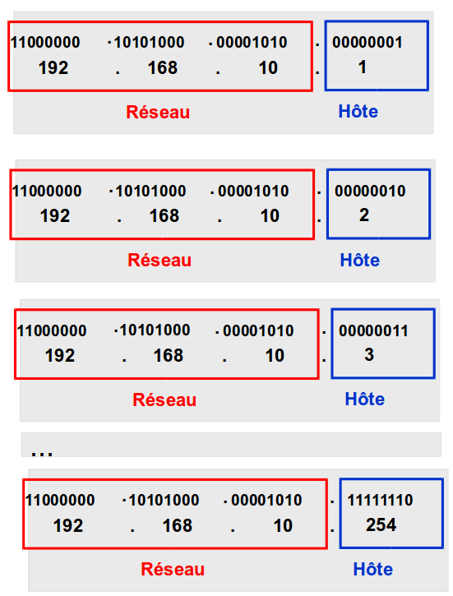
Structure d’une adresse IP

Premier hôte du réseau

L’adresse IP d’un équipement permet de définir précisément :
- le réseau sur lequel est connecté l’équipement,
- l’adresse de l’équipement sur le réseau.

Pour chaque adresse, une partie des bits représente l’adresse réseau et l’autre partie identifie l’hôte dans le réseau.

Dernier hôte du réseau

Voici le mécanisme qui situe la limite entre les deux champs

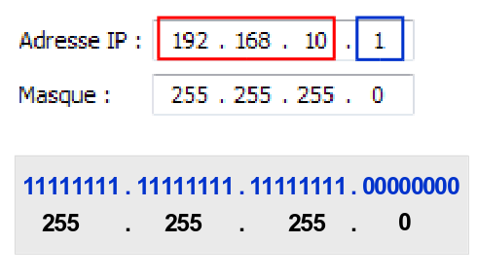
Le masque

C'est une suite de 32 bits dont la partie des bits qui fixent l'adresse de réseau est une série continue de 1 (partie gauche) et la partie qui correspond aux hôtes est une série continue de 0 (partie droite).

Le masque est aussi exprimé en notation décimale pointée.

Un réseau se définit par un groupe d’hôtes dont la partie réseau de l’adresse contient la même configuration binaire et/ou décimale c’est-à-dire que dans cet exemple les 24 premiers bits de l’adresse d’un hôte dans le réseau sont FIXÉS. Ils valent ici :

Une addition LOGIQUE entre l’adresse IP d’un poste et son masque permet de déterminer l’adresse du réseau à laquelle appartient le poste.

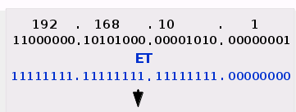
Calcul de l'adresse réseau

Elle est calculée par application en binaire du masque sur l’adresse IP en utilisant la fonction ET (AND logique).

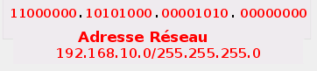
Seul 1 AND 1 = 1, toutes les autres combinaisons produisent un 0.

On constate que tous les bits de la partie hôte sont à zéro.

Calcul de l'adresse de diffusion
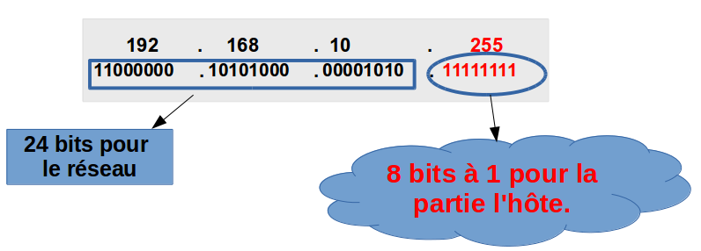
L’adresse de diffusion d'un réseau est la dernière adresse du réseau.

Elle est donc constituée en positionnant tous les bits de l'hôte à 1.

Calcul de la plage adressable
La plage adressable est l'ensemble des adresses que peut prendre un hôte sur le réseau.
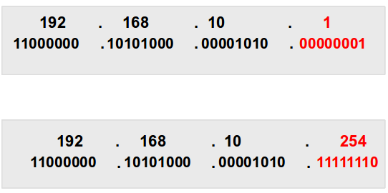
La première adresse de la plage est donc celle qui suit l'adresse réseau.

La dernière adresse de la plage est donc celle qui précède l'adresse de diffusion.

Nombre d’hôtes possibles dans un réseau
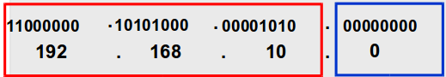
Le nombre de bits contenus dans la partie hôte détermine le nombre d’hôtes possible sur un réseau ==> 8 bits pour les hôtes ==> 2⁸ – 2 hôtes possibles.

Pourquoi -2
Parce que deux adresses sont réservées et ne peuvent être affectées à un hôte :
- la première adresse (192.168.10.0) représente l’adresse du réseau
- la dernière adresse (192.168.10.255) représente l’adresse de diffusion du réseau

La notation CIDR (Classless Inter-Domain Routing) du masque

Le masque est constitué d’une suite contiguë de 1 suivie d’une suite de 0 ; l’information utile est le nombre de 1 dans le masque.

Une autre notation (la plus utilisée actuellement) consiste à faire suivre une adresse donnée par le nombre de bits égaux à 1 dans le masque.

Exemple : 192.168.10.0 avec le masque 255.255.255.0 correspond à 192.168.10.0/24

 : 1. Pour chacun de hôtes ci-dessous, donner les adresses suivantes :
Adresse de réseau :
Nombre d'hôtes :
Adresse du premier hôte
Adresse du dernier hôte:
Adresse de diffusion

Pour l'hôte 10.12.25.2/8, donnez les adresses suivantes :
Adresse de réseau : 10.0.0.0/8
Nombre d'hôtes :2**24 - 2
Adresse du premier hôte : 10.0.0.1 / 8
Adresse du dernier hôte : 10.255.255.254 / 8
Adresse de diffusion : 10.255.255.255 /8

Pour l'hôte 172.20.10.34/16, donnez les adresses suivantes :
Adresse de réseau : 172.20.0.0/16
Nombre d'hôtes : 2**16 - 2
Adresse du premier hôte : 172.20.0.1 /16
Adresse du dernier hôte : 172.20.255.254 /16
Adresse de diffusion : 172.20.255.255 /16

Pour l'hôte 192.168.20.185/24, donnez les adresses suivantes :
Adresse de réseau : 192.168.20.0/24
Nombre d'hôtes : 254 ou 2**8 – 2
Adresse du premier hôte : 192.168.20.1
Adresse du dernier hôte : 192.168.20.254 /24
Adresse de diffusion :192.168.20.255 /24

 : 2. Un réseau contient 600 postes,
combien d’octets seront nécessaires pour identifier tous les hôtes ?
on aura besoin de 2 octet donc 65534 postes sinon il faut un masque de /22 donc de 22 bits.

 : 3. Pour chaque adresse en binaire ci-dessous :
a) l’écrire en notation décimale.
b) déterminer son adresse réseau en binaire.
c) écrire en notation décimale, son adresse de réseau ainsi que son adresse de diffusion

10010011 11011000 01100111 10111110 masque 255.255.0.0 :
Adresse réseau binaire : 10010011.11011000.00000000.00000000
Adresse de diffusion en binaire : 10010011.11011000.11111111.11111111
Adresse IP de la machine : 147.216.103.190 /16
Adresse ip de diffusion : 147.216.255.255/16
Adresse IP décimale du réseau : 147.216.0.0 /16
01101100 10100100 10010101 11000101 masque 255.0.0.0 :
Adresse Binaire du réseau : 01101100.00000000.00000000.00000000
Adresse IP de la machine : 108.164.149.197 /8
Adresse de diffusion : 108.255.255.255/8
Adresse IP décimale du réseau : 108 .0.0.0 /8
11010110 01011100 10110100 11010001 masque 255.255.255.0
Adresse binaire du réseau : 11010110.01011100.10110100.00000000
Adresse IP de la machine : 214.92.180.209 /24
Adresse de diffusion : 214.92.180.255/24
Adresse IP décimal du réseau : 214.92.180.0 /24
Le service informatique d'une société est actuellement équipé d’un réseau local comportant un serveur et cinq postes de travail dédiés au développement.

Le serveur possède les caractéristiques suivantes :
Adresse IP : 192.168.10.10
Masque de sous-réseau : 255.255.255. 0

L’entreprise désire ajouter une station de numérisation avec les caractéristiques suivantes :
Adresse IP : 192.168.20.11
Masque de sous-réseau : 255.255.255.0

 : 4. Expliquer pourquoi l’adresse IP de cette station cliente ne lui permet pas de communiquer avec le serveur.
Il ne peut pas communiquer car l’adresse du réseau n’est pas la bonne en effet l’adresse réseau du serveur est 192.168.10.0 /24 tant dis que l’adresse IP de la station de numérisation est 192.168.20.11/24 ce qui n’est pas égale a l’adresse du réseau de serveur donc ils ne peuvent pas communiquer car ils ne sont pas dans le même réseau. On peut pour dépanner proposer une adresse IP tel que : 192.168.10.16/24

 : 5 - Indiquer, parmi les six adresses IP suivantes, celles qui peuvent être affectées à la station de numérisation. Justifier la réponse.
192.168.10.0/24 ne peut pas car adresse réserver ( adresse réseau)
192.168.10.1/24 oui car adresse du réseau
192.168.10.10/24 adresse du serveur donc peut pas être utiliser
192.168.10.11/24 oui car adresse du réseau
192.168.10.254 /24 oui mais faut pas que se soi pas l’adresse de passerelle
192.168.10.255 /24 ne peut pas être assigner car adresse réserver (adresse de diffusion du réseau)

Adresses publiques, privées et classes d’adresses
Un des principes du protocole IP est que chaque hôte a une adresse IP unique. C’est facile dans un réseau local privé mais qu’en est-il sur Internet où plus de 2 milliards d’hôtes sont interconnectés.

Adresses publiques

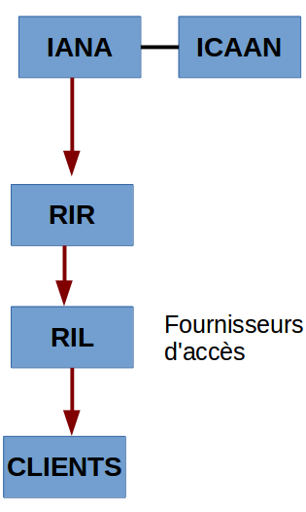
Les adresses publiques sont celles que l’on utilise sur le réseau public Internet. Elles sont attribuées par l’IANA (Internet Assigned Numbers Authority) [composante de l’ICANN (Internet Corporation for Assigned Names and Numbers), autorité suprême de régulation de l'internet] aux Registres Internet Régionaux (RIR) [RIPE-NCC (Réseaux IP Européens) pour l'Europe et le Moyen-Orient].

Elles sont garanties pour être uniques au niveau mondial.

Les RIR distribuent ces blocs d'adresses à des RIL (registres Internet locaux) qui sont en règle générale des fournisseurs d’accès à Internet (FAI). Ces derniers les distribuent ensuite à leurs clients .

Chaque organisation ou particulier peut donc se voir attribuer (à sa demande) une plage d'adresses publiques (ou une seule adresse IP publique) pour son réseau.

Par exemple, l'adresse IP publique fixe du lycée est : 193.248.49.134 ==> C'est grâce à cette adresse que l'on peut accéder depuis Internet à nos serveurs.

Les classes d'adresses

À l’origine, l’adressage IPv4 regroupait les plages d’adresses en cinq classes (seules les trois premières A, B et C sont présentées ici) : c'était l'adressage par classe. Avec cette méthode, le masque de réseau était déduit de l'adresse IP et les routeurs utilisaient ce masque implicite : il était impossible d’en changer.

Les classes d’adresse A, B et C définissaient des réseaux d’une certaine taille, ainsi que des blocs d’adresses particuliers pour ces réseaux, comme indiqué ci-dessous. Une entreprise ou une administration se voyait attribuer un bloc d’adresses entier de classe A, B ou C selon la taille du réseau de l'organisation.

La classe d’une adresse IP était fixée en fonction des bits de poids forts (les bits les plus à gauche) du premier octet de l’adresse avec un masque par défaut.

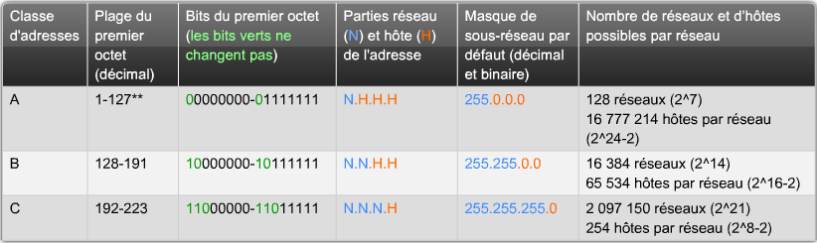

Source : cours CCNA Discovery de Cisco.

Exemples :
IBM, XEROS : classe A - Microsoft : classe B ==> Gros gaspillage d'adresses

La notion de classe est obsolète depuis le milieu des années 1990. La détermination du masque ne tient plus compte de la classe d'adresse. . N’importe quelle adresse IP peut ainsi actuellement être associée à n’importe quel masque, c’est ce que l’on appelle l’adressage sans classe (classless).

Adresses privées
Les adresses privées sont celles qui sont utilisées en interne dans une organisation ou chez un particulier. Par exemple, l'adresse de votre poste : 10.221.96.1. Elles permettent de créer des réseaux locaux sans aucun risque « d’interférences ».

Voici les adresses non routables sur Internet dont tout le monde peut se servir pour son entreprise ou pour chez soi. Elles ne seront jamais attribuées par l'IANA.
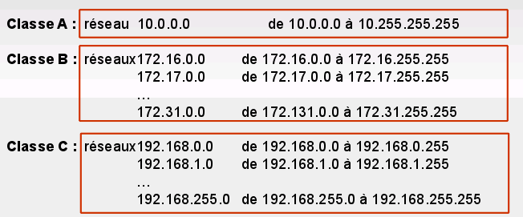

ERRATUM : Classe B
De 172.31.0.0 à 172.31.255.255

À noter que les plages d’adresses privées ont été définies dans chaque classe (car définies dès le début) mais qu’il est actuellement possible d’associer par exemple l’adresse de réseau 10.221.0.0 (classe A) au masque 255.255.0.0 (caractéristique de l’ancienne classe B).

Adresses privées spéciales que l'on ne peut pas attribuer à un poste
Les adresses de 127.0.0.0 à 127.255.255.255 sont utilisées pour tester la boucle locale, c’est-à-dire la machine elle-même. On utilise en règle générale l'adresse de bouclage 127.0.0.1 :
- elle désigne l’équipement local ;
- elle existe toujours ;
- elle simule un accès réseau (même sans réseau) ;
- on l'utilise lors des communications locales ou les tests.

Les adresses de 169.254.0.0 à 169.254.255.255 sont utilisées pour l'auto-configuration dans les environnements où aucune configuration IP automatique n’est disponible.

L'adresse de réseau qui identifie le réseau. Dans la plage d’adresses IPv4 d’un réseau, c'est la plus petite adresse par exemple 192.168.10.0/24

L'adresse de diffusion qui est la dernière adresse disponible du réseau. Elle permet de transmettre des données à l’ensemble des hôtes d’un réseau. Pour cela, un hôte peut envoyer un seul paquet adressé à l’adresse de diffusion du réseau, par exemple 192.168.10.255

L'adresse de diffusion générale : 255.255.255.255 ; pour diffuser sur un réseau dont on ne connaît pas l’identifiant.

La configuration IP d’un poste

Pour vous faire une petite idée de comment est configuré votre ordinateur personnel lorsque vous êtes dans votre environnement familial, écoutez dans l’ordre les 4 (très courtes) vidéos présentes dans le dossier « vidéos » (source : https://videotheque.u-cergy.fr/) et répondez à la question suivante.

 : 6- Quels sont les rôles respectifs d’un serveur DHCP et d’un serveur DNS ?

Un serveur DHCP donne une adresse IP non utiliser dans le réseau a une machine, le masque de sous réseau,…. Son rôle est de fournir une configuration réseau complet a une machine qui la demander.
Le serveur DNS évite permet de réstrindre l’accès a certain contenue sur internet

 : 7- À partir du schéma réseau ci-dessous, donnez un exemple de paramètres IP possibles d’un des hôtes du réseau sachant que le poste utilise aussi un serveur DNS secondaire d’adresse IP 31.3.135.232
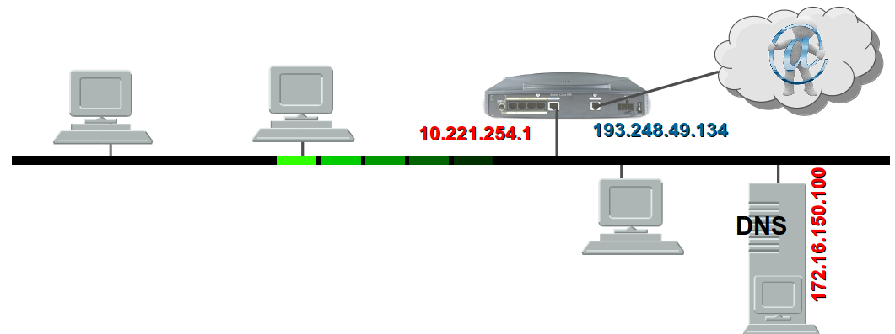

Réseau 10.221.0.0/16
Adresse IP :10.221.0.1/16
Masque :255.255.0.0/16
Passerelle :10.221.254.254
Serveurs DNS Primaire:172.16.150.100
Serveur DNS secondaire : 31.3.135.232

Une entreprise dispose d’un réseau local avec un accès à l'Internet. Le plan d’adressage IP est le suivant :
une tranche d'adresses de 172.22.0.1/16 à 172.22.2.254/16 est réservée aux équipements spéciaux qui ont reçu une adresse fixe : éléments actifs, imprimantes et serveurs.
la plage d’adresses à partir de 172.22.3.0 est réservée aux stations clients.

Voici un exemple de paramétrage IP de la dernière station connectée au réseau

DHCP activé . . . . . . . . . . . : Oui
Autoconfiguration activée . . . . : Oui
Adresse IP. . . . . . . . . . . . : 172.22.3.134/16
Masque de sous-réseau . . . . . . : 255.255.0.0
Passerelle par défaut . . . . . . : 172.22.0.10/16
Serveur DHCP. . . . . . . . . . . : 172.22.0.1/16
Serveurs DNS. . . . . . . . . . . : 172.22.0.9/16

 : 8- Quelle est l'adresse de réseau ?
172.22.0.0/16

 : 8- Expliquer les éléments suivants extraits du paramétrage IP présenté ci-dessus :
a) Passerelle par défaut : 172.22.0.10
Ce qui permet aux informations de passer à un autre réseau donc le routeur.

b) DHCP activé : Oui
Serveur DHCP. : 172.22.0.1
C’est ce qui va permettre de donnée l’adresse IP de façon automatique.

 : 9- Donner un exemple de configuration IP d'un nouveau poste connecté au réseau en DHCP

Adresse IP. . . . . . . . . . . . : 172.22.0.2
Masque de sous-réseau . . . . :255.255.0.0
Passerelle par défaut . . . . . . :172.22.0.10
Serveurs DNS. . . . . . . . . . . :172.22.0.9

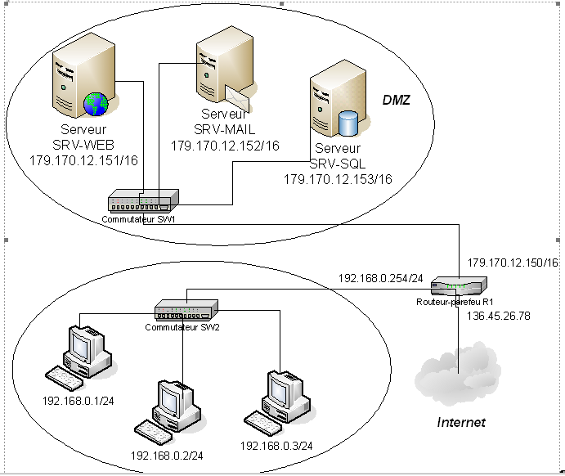

Une connexion haut débit et une plate-forme informatique (cf. schéma) sont installées dans les locaux d'une entreprise pour assurer le fonctionnement des nouvelles applications.

Les serveurs « SRV-WEB », « SRV-SQL » et « SRV-MAIL » remplissent les rôles, respectivement, de serveur d’application Web, de serveur de bases de données (SGBDR) et de serveur de messagerie. Les bases de données situées sur le serveur « SRV-SQL » sont exploitées et mises à jour uniquement par le biais des applications Web.

 : 10 -Combien y a-t-il de réseaux connectés ?
Il y a 2 réseau de connecter.

 : 11-Donner l'adresse de réseau des réseaux locaux et préciser si elles sont publiques ou privées.
Adresse privée pour le réseau local :
192.168.0.0/24 → privée

Adresse publique pour la DMZ
Publique →136.45.0.0/16 (car classe B)
179.170.0.0 /16→ publique

 : 12-Donner la configuration IP (adresse IP, masque réseau et passerelle) du serveur SRVWEB.

Adresse IP : 179.170.12151/16
Masque de sous réseau : 255.255.0.0
Passerelle par défaut : 179.170.12.150/16

